


研 究 生 毕 业 论 文
（申请工程硕士学位）

论文题目 | 基于Flask框架的物资管理系统的  设计与实现
作者姓名 | 吴 桐
学科、专业名称 | 工程硕士(××方向)
研究方向 | 软件工程
指导教师 | 任桐炜 教授

2016年 4 月 15 日

学 号： MF1432070
论文答辩日期： 年 月 日
指 导 教 师： （签字）

基于Flask框架的物资管理系统的
设计与实现

作 者: | 吴桐
指导教师: | 任桐炜 教授

南京大学研究生毕业论文
(申请工程硕士学位)

南京大学软件学院
2016年4月

The Design and Implementation of Inventory Management System Based on Flask framework

Wu, Tong

Submitted in partial fulfillment of the requirements for the degree of Master of Engineering

Supervised by
Professor Ren, Tongwei

Software Institute
NANJING UNIVERSITY
Nanjing, China
April, 2016

摘 要
笔者所在的公司部门原本通过Excel表格来记录和管理公司物资设备，物资设备的资源信息、借还、转交、报废、状态跟踪等都是手动在Excel添加删改记录，工作效率低，容易出错，而且沟通成本高。
本文工作中，针对管理信息系统做了分析和应用，通过对部门需求进行分析和设计，结合软件工程的知识和方法，通过技术可行性的试验，最终确定了设计和开发基于Flask框架的物资管理系统。
基于Flask框架的物资管理系统采用表现层、逻辑层、数据层的三层结构，使用了Flask框架的设计理念，结合了JavaScript，Bootstrap框架等先进的前端技术方法，构建了一个响应式的在线管理平台，为公司内部的物资管理提供了一个兼容Excel表格的管理效果良好的可拓展平台，为公司内部的物资管理带来便捷。系统采用了良好的模块化结构，使得项目系统易于拓展，对类似于物资管理的管理信息系统均有参考价值。

关键词：物资管理、Flask框架、Bootstrap框架

Abstract
Lorem ipsum dolor sit amet, consectetuer adipiscing elit, sed diam nonummy nibh euismod tincidunt ut laoreet dolore magna aliquam erat volutpat. Ut wisi enim ad minim veniam, quis nostrud exerci tation ullamcorper suscipit lobortis nisl ut aliquip ex ea commodo consequat.
Duis autem vel eum iriure dolor in hendrerit in vulputate velit esse molestie consequat, vel illum dolore eu feugiat nulla facilisis at vero eros et accumsan et iusto odio dignissim qui blandit praesent luptatum zzril delenit augue duis dolore te feugait nulla facilisi. Nam liber tempor cum soluta nobis eleifend option congue nihil imperdiet doming id quod mazim placerat facer possim assum.
Typi non habent claritatem insitam; est usus legentis in iis qui facit eorum claritatem. Investigationes demonstraverunt lectores legere me lius quod ii legunt saepius. Claritas est etiam processus dynamicus, qui sequitur mutationem consuetudium lectorum. Mirum est notare quam littera gothica, quam nunc putamus parum claram, anteposuerit litterarum formas humanitatis per seacula quarta decima et quinta decima. Eodem modo typi, qui nunc nobis videntur parum clari, fiant sollemnes in futurum.

Keywords：Inventory Management, Flask Framework, Bootstrap Framework

目 录
摘 要 I
Abstract II
图目录 V
表目录 VII
第一章 引言 1
1.1 项目背景 1
1.2 国内外管理系统的发展概况 1
1.3 本文主要工作 3
1.4 本文的组织结构 4
第二章 技术综述 5
2.1 Flask框架 5
2.1.1 Flask框架简介 5
2.1.2 Flask框架运作原理 6
2.2 Bootstrap 8
2.2.1 Bootstrap简介 8
2.2.2 Bootstrap应用 8
2.3 前端与后端的交互 9
2.4 本章小结 11
第三章 物资管理系统的需求获取与分析 12
3.1 需求获取 12
3.2 需求分析 14
3.3 本章小结 26
第四章 物资管理系统的设计 27
4.1系统架构设计与模块设计 27
4.1.1架构设计 27
4.1.2模块设计 28
4.2 数据库设计 30
4.3 模板设计 32
4.4 界面设计 33
4.5 本章小结 34
第五章 物资管理系统的实现 35
5.1 开发环境与系统依赖 35
5.2 基于Flask框架的后台实现 35
5.2.1初始化模块的实现 35
5.2.2配置模块的实现 36
5.2.3启动模块的实现 36
5.2.4 DAO模块的实现 37
5.2.5 数据初始化模块的实现 39
5.2.6 数据模型模块的实现 40
5.2.7 服务模块的实现 42
5.2.8 路由模块的实现 44
5.3前端实现 46
5.3.1前端模板 46
5.3.2交互细节 49
5.3 在线消息通知的实现 51
5.4 导入导出Excel表格的实现 53
5.4.1 导入Excel 53
5.4.2 导出Excel 54
5.5 邮件通知的实现 55
5.6 本章小结 57
第六章 总结与展望 58
6.1 总结 58
6.2 工作展望 59
参 考 文 献 60
致 谢 62
版权及论文原创性说明 63

图目录
图 2.1 Flask最简运行版本 6
图 2.2 Flask运作原理 7
图 2.3 构建大型Flask Web应用的结构 8
图 2.4 使用Bootstrap美化组件 8
图 2.5 应用Bootstrap所需添加的meta标签 9
图 2.6 添加对Bootstrap的引用 9
图 2.7系统内部的响应流程 10
图 2.8 Ajax异步请求 10
图 2.9 服务器端的响应 11
图 3.1 物资增删改查的用例图 15
图 3.2 用户增删的用例图 16
图 3.3 物资的请求、归还、转让和报废的用例图 20
图 3.4 查看历史记录的用例图 21
图 3.5 导入导出Excel的用例图 24
图 4.1 系统的三层结构 27
图 4.2 物资管理系统的工程目录结构 29
图 4.3 系统概念类图 30
图 4.4 模板间的继承关系 32
图 4.5 用户界面1 33
图 4.6 用户界面2 34
图 5.1 用pip安装系统环境依赖 35
图 5.2 初始化Flask实例的实现代码 36
图 5.3 配置模块实现代码 36
图 5.4 启动模块实现代码 37
图 5.5 InvDao的实现代码 38
图 5.6 查询物资的实现代码 39
图 5.7 数据库初始化代码 40
图 5.8 Inventory数据模型的实现代码 41
图 5.9 User数据模型的实现代码 42
图 5.10 Writer service的实现代码 42
图 5.11 Parser service的实现代码 43
图 5.12 SSE协议接口的实现代码 43
图 5.13 路由模块实现的依赖 44
图 5.14 Url解析的实现代码 44
图 5.15 处理POST请求的实现代码 45
图 5.16 增加一条物资记录的服务器端实现代码 45
图 5.17增加一条物资记录的前端实现代码 46
图 5.18 使用了jinja2模板引擎的前端代码 47
图 5.19 base.html 实现可继承的页面模板代码 48
图 5.20 index.html 继承了base.html的代码 49
图 5.21 操作按钮的隐藏 50
图 5.22 触发操作按钮 50
图 5.23 跟据物资状态给出可用的按钮 50
图 5.24 复选框的逻辑代码 51
图 5.25 服务器端消息推送代码 52
图 5.26浏览器端对消息的监听代码 52
图 5.27 服务器端事件更新的代码 53
图 5.28 浏览器端的实现导入按钮的代码 53
图 5.29 导入Excel按钮触发事件的代码 54
图 5.30 服务器端实现导入Excel表格的实现代码 54
图 5.31 浏览器端实现导出链接的代码 54
图 5.32 在js中通过Ajax发起导出Excel请求的代码 55
图 5.33 服务器端实现导出Excel表格的代码 55
图 5.34 邮件服务的实现代码 56

表目录
表 2.1 一个刺激响应序列的例子 9
表 3.1 访谈问题列表 12
表 3.2 访谈要点记录 12
表 3.3 物资状态及操作对应表 13
表 3.4 物资的状态切换 13
表 3.5 涉众分析 14
表 3.6 需求以及优先级列表 14
表 3.7 添加物资的用例描述 16
表 3.8 删除物资的用例描述 17
表 3.9 编辑物资的用例描述 18
表 3.10 查询物资的用例描述 19
表 3.11 请求和归还物资的用例描述 21
表 3.12报废物资的用例描述 22
表 3.13 转让物资的用例描述 23
表 3.14 导入Excel的用例描述 24
表 3.15 导出Excel的用例描述 25
表 4.1 inventory表的设计 30
表 4.2 user表的设计 31
表 4.3 history表的设计 32

第一章 引言

1.1 项目背景
该项工作源于公司内部需求，笔者所在的实习部门，工程师会对公司的众多物资设备进行跟踪记录和管理，现有的方式仅仅局限在使用Excel进行记录和管理，存在有许多弊端，诸如设备状态的更新信息不能及时反馈给其他工程师，操作数据时容易出现信息不完整、对错号、不合理、容易丢失数据等情况，使这项工作变得繁琐、易出错。因此，需要一个内部管理平台来对这些物资设备进行良好的管理。
笔者所设计和实现的物资管理系统旨在解决现有方式下管理物资的弊端，提高工程师管理设备的效率，有效跟踪众多设备的状态，并且方便获得在线的消息通知和及时的邮件通知，能够进行对设备历史记录进行检索，能够自动化导入导出Excel表格数据。后续版本公司将考虑引进RFID，以实现对设备的高效跟踪和管理。
笔者在工作期间对部门的物资管理情况作了详细了解，以前有同事临时改造过别的系统作为部门的物资管理系统，但是由于其后期维护成本高，而且在界面设计上没有以用户为中心进行设计，导致系统不好用、不易维护和拓展，所以只好仍然用回Excel。总结了该系统失败的原因，笔者在设计系统时着重考虑了这两点，系统是否好用，以及是否容易拓展和维护。也因此在进行项目时的一些决策过程中，比如在技术选型方面，在用户体验方面，都做了对这两点的考量。

1.2 国内外管理系统的发展概况
公司的信息管理最初集中在数据管理。是伴随着20世纪后期数据库管理系统的应用而出现。后来，随着计算机可以处理更大量的数据，人们将焦点放在了信息。认为数据可以处理成为有价值的信息。于是出现了管理信息系统。而当麻省理工学院的一些专家提出了决策支持系统的构想时，管理者发现，这些构想是建立在解决特定问题并且帮助决策之上的，从而优化管理，于是管理者开始把目光焦点投向决策支持系统，与此同时，另一种计算机应用——办公自动化的出现，为管理者和办公人员带来了普遍提升的效率。办公自动化逐渐得到了广泛应用，利用电子邮件、语音、电子表格、电子日历等方式，提高了办公事务和工作中沟通的效率。[McLeod, 2001]
一个能够良好运作的管理系统应该具备几个要素：输入、输出、转化和控制。从而达到系统要实现的目标。对于公司的管理系统来说，目标通常就是企业想实现的目标，控制机制是企业内部的一些管理条例和办法，输入的数据以及输出的结果就是企业想通过管理系统所管理的资源。在组织内部，许多管理者将数据保存成文件以方便使用。比如保存成Excel文件，这样，管理者可以快速访问大量数据，并且可以理解计算机中数据组织的根本所在。[McLeod, 2001]
管理系统发展趋于网络化，一方面是管理系统本身发展的需要，在客观上，管理系统要求信息实现有机集成；另一方面是对快速信息反馈的需要，通过接入网络，能够在网络可达的范围内实现快速的信息共享和同步。
管理系统网络化的趋势及其重要性对于跨地区的企业合作或者是跨区域的连锁公司实现内部管理都是比较明显的。通过Web技术，能够快速传递信息，是建立跨组织跨区域的分布式系统的基础，也是产业调整结构的关键技术。通过浏览器访问的方式，减少了需要安装客户端的依赖，能够通过网络访问到管理系统，实时地获取由管理系统借助网络推送的消息，增加了消息传播的有效性和及时性，所以依托网络化的管理系统，企业能够方便地进行跨地区信息共享和同步，从而减少交流成本，增加合作。[马智亮，2006]
现代企业信息管理系统一般有几种情况：1）简单的人工管理，通过手动填写记录表格，计算，处理数据，存档等方式来管理；2）单机模式的管理，通过单机上的文件或数据库进行管理，通过计算机电子表格，处理计算工具，或者成熟的数据库和其操作软件对企业数据和信息进行记录和管理；3）C/S的企业管理系统，通过内部局域网连接企业的计算机，通过安装客户端和服务端在内部的计算机上来进行信息共享和同步，实现对企业资源的有效管理；4）基于Web的B/S的企业管理系统，能够通过浏览器登录访问服务器资源，从而对企业资源实现不受安装客户端的限制，不受时间和地域限制的操作，能够享受到网络带来的时效性资源和快速便捷管理。是一种对网络、信息技术和先进管理思维模式进行结合而产生的系统。[刘肖，2001] [高凡等，2015]
随着企业的业务增长以及其带动的数据规模增长，企业对数据的管理和信息化也日益变得重要。通过企业的管理系统对数据和信息进行良好的管理可以提升效率带来效益，帮助管理者进行决策。如今的管理系统趋于网络化，是顺应了企业的需求，为企业带来更大规模的效益和更加节省成本的交流和管理方式。

1.3 本文主要工作
本文所设计与实现的物资管理系统，是一个应用于公司内部的网上管理系统；是着力于改善传统的Excel表格记录的手动方式，实现物资管理自动化的信息系统；是能够对物资设备进行资源请求、归还、报废、转交、编辑、检索等操作，能够导入导出Excel表格，进行在线消息通知和邮件通知，让物资的状态变化及时通知到相关人员的管理信息系统。笔者独立完成了整个系统的设计和实现，论文将具体介绍这些工作。
结合上述用户的需求，物资管理系统采用Flask框架，采用三层结构的设计架构，前端使用了HTML/CSS/JavaScript/JQuery以及Bootstrap框架技术，结合jinja2模板引擎，按照响应式设计原则，构建了布局良好、简洁的前端界面，利用Ajax异步技术提高了页面响应速度；在逻辑层使用Flask的装饰符的方法对python方法进行装饰从而实现服务器端的业务逻辑与浏览器请求资源的匹配；在数据层使用与Flask适配良好的sqlalchemy数据库，通过类与数据库表的映射，间接地访问和操作数据库。在线消息机制使用了SSE protocol，即服务器端推送消息的机制 (Server-Sent-Event) ，响应良好。[Cook, 2014] 另外，邮件通知使用了python的smtplib库，导入导出Excel也是使用了两个python库，xlwt和xlrd，都方便地实现了系统的功能需求，而且没有额外的插件安装，减轻了系统对插件的依赖。
本文的技术路线，主要是通过在线搜索和学习各项技术，通过多次的试验和比较，来确定一个较为合理而且简洁的技术方案，当遇到比较艰难的技术点时，通过查找文献、技术文档做详细学习，从而确定设计和实现方案。在项目初期，还参考遵循了Flask官方网站上所给出的建议，并且参考了公司已有的一些Flask应用的架构和技术。

1.4 本文的组织结构
本文的组织结构如下：
第二章 技术综述。介绍了物资管理系统所应用到的技术，技术的概述、作用以及在项目中如何对这些技术加以应用。
第三章 物资管理系统的需求获取与分析。通过软件工程的方法对项目进行了需求获取和需求分析，与用户在需求上达成了一致。
第四章 物资管理系统的设计。重点论述了系统的设计方案，给出了各个设计阶段的设计产出。
第五章 物资管理系统的实现。在系统分析与设计的基础上，重点阐释了系统的关键实现，给出了关键的实现代码。
第六章 总结与展望。总结论文期间所做的工作，并且就物资管理系统今后的发展作了进一步展望。

第二章 相关技术综述

2.1 Flask框架
物资管理系统总体上应用了Flask框架技术，Flask框架是一款轻量级的支持网络开发的python框架，类似的还有Django, Tornado等框架，之所以选择用Flask框架，考虑的因素有以下三点：
- 部门团队的同事们普遍熟悉Python, 而且有Flask框架开发的经验，便于理解和后期维护；
- Flask框架被业界认可，其特点在于灵活、轻量级，基于Werkzeug、jinja 2 和一些知名的开源库。拥有内置的服务器和调试器，集成了一些单元测试，拥有RESTful请求适配，支持安全的cookies访问（客户端session），100%的WSGI 1.0 兼容，文档齐全，学习起来容易、灵活。[叶锋, 2015]
- Flask的jinja2模板引擎用起来灵活、方便，利于组织前端页面，提高前端代码的重用率和简洁性。对于前端开发刚起步的人来说，这样可以帮助理清代码，而良好的代码结构有利于开发和维护。

2.1.1 Flask框架简介
Flask框架因其实现的核心简单且具有良好的扩展性而被称作是微型框架（microframework），由python写成，基于Werkzeug toolkit 库和 Jinja2 模板引擎来实现，werkzeug 和jinja2均由python实现，且都是开源的（BSD licensed），werkzeug是比较强大的WSGI（Web Server Gateway Interface） 工具箱，jinja2是使用起来灵活的模板引擎，支持传参，模板继承，以及一些循环、判断语句。因此，Flask也是开源的，在上述两个强大的开源工具支持下，能够帮助程序员快速实现一个轻型的web应用。[Flask, 2016]
Flask之所以为微型，是因为Flask不会替开发者做决策，例如使用什么数据库。Flask对其他的库的依赖很少，即便是jinja2，在开发者需要的时候，也是可以更换为其他的模板。[Grinberg, 2015]
Flask安装简单，在pip的帮助下，只需要执行pip install Flask即可。
Flask拥有丰富的插件，插件的安装也大多简单，比如安装sqlalchemy数据库，只需要执行pip install Flask-sqlalchemy即可。
Flask所约定俗成的部分是，在应用的根目录下，需要创建两个文件夹，一个需要命名为templates，存放html模板文件，还有一个需要命名为static，存放css, js, 图片和其他静态资源。当然这约定俗成的部分在开发者需要的时候也可以改变。[Flask, 2016]

2.1.2 Flask框架运作原理
最简单的Flask可运行版本的例子如下图所示，直接运行该文件，即可在浏览器中输入地址http://localhost:5000/看到相关输出。代码如图2.1所示：
from flask import Flask
app_instance = Flask(__name__)

@app.route("/")
def hello_world():
return "Hi World, Hello Wendy!"

if __name__ == "__main__":
app_instance.run()
图 2.1 Flask最简运行版本
Flask的一个设计是：用一个可以调用的显式的对象来启动服务，在Flask中是创建了一个Flask类的实例，而一个Flask类的实例创建时，必须要将当前模块的名字传入Flask，在上述的例子以及物资管理系统中，我们所用的是Flask(__main__)。然后当在__main__函数运行时，实例被创建，服务器被启动，在浏览器中访问对应的url地址会有响应。[Flask, 2016]
所以，Flask主要的工作是，利用Werkzeug的路由系统来匹配url请求和服务器的响应，利用jinja2来渲染页面。如图2.2所示：
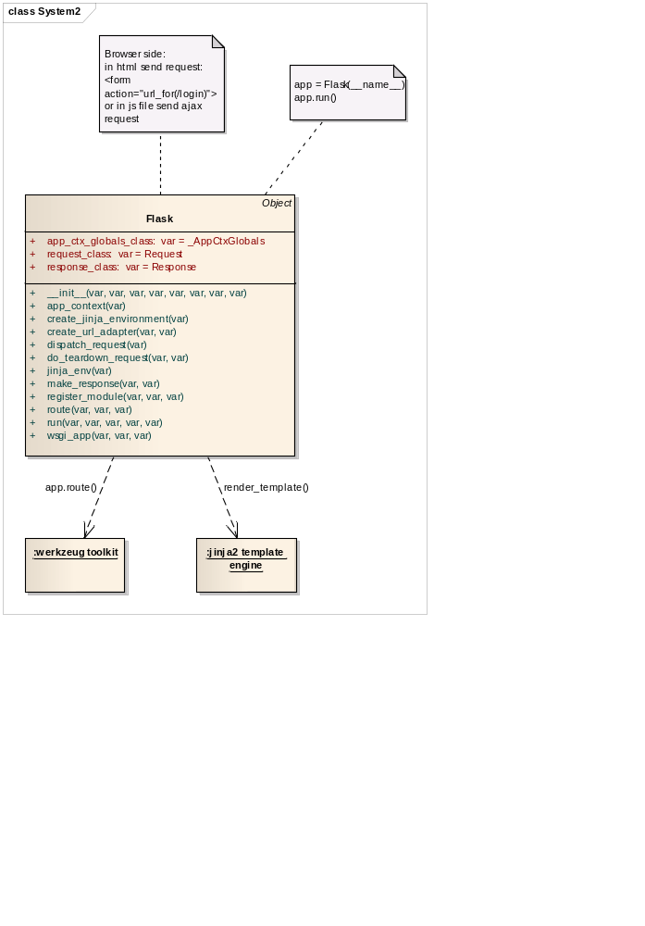
图 2.2 Flask运作原理

那么如何利用Flask框架构建一个较大型的web应用呢？将系统的整体结构调整为如图2.3所示：
/yourapplication
/runserver.py
/yourapplication
/__init__.py
/views.py
/static
/style.css
/templates
/layout.html
图 2.3 构建大型Flask Web应用的结构
这样，我们就可以方便的添加其他模块到系统中，实现系统的可拓展性。
本文的物资管理系统就是采用了这样的结构，在后续的章节里将会详述系统结构以及模块设计。这样的结构好处之一就是组织成模块的结构，利于系统的拓展；另外就是将Flask类的实例置于__init__.py文件中，其他模块均可以安全地导入Flask类的实例，并利用Flask实例做进一步的工作，在初始化实例变量时，传入的__name__变量将会正确定位到系统应用的位置。

2.2 Bootstrap

2.2.1 Bootstrap简介
Bootstrap是HTML、CSS、JavaScript的前端开发框架，也是开源的框架。Bootstrap以JQuery插件的形式提供了很多JavaScript组件，也扩展了现有组件的功能。除了HTML常规的组件，还提供了额外的组件方便使用，比如设计风格统一的glyphicon的小标图，为界面设计带来美观、协调和风格一致。[Spurlock, 2013]
Bootstrap使得实现一个响应式网站更加方便。一句话概括响应式网页设计，就是针对任意设备对网页内容进行好的布局的一种显示机制。[Frain, 2013]

2.2.2 Bootstrap应用
Bootstrap应用起来简单，因为大多数的组件功能和风格均已被框架定义好，所以使用的时候，直接将元素的class属性赋值为Bootstrap定义的类即可：
<table class="table table-striped"></table>
图 2.4 使用Bootstrap美化组件
这样，表格将显示Bootstrap定义的默认表格的外观样式以及叠加了深条纹间隔的样式。
另外，在html的head标签中需要加入meta标签，使得Bootstrap能够得到正确的渲染：
<meta name="viewport" content="width=device-width, initial-scale=1">
图 2.5 应用Bootstrap所需添加的meta标签
Bootstrap安装也简单，下载好Bootstrap包，拷贝需要的文件放在项目中，再在html中加入对Bootstrap的引用即可：
<link rel="stylesheet" href="{{url_for('static', filename='css/bootstrap.min.css')}}">
<script src="{{url_for('static', filename='js/bootstrap.min.js')}}"></script>
图 2.6 添加对Bootstrap的引用

2.3 前端与后端的交互
基于Flask框架和Bootstrap框架分别构建了后台和前端之后，前后台的交互，也就是一个请求和响应的序列就成为关注点，在项目系统中，前后台的交互如下。
以切换页面的操作为例，对用户来说，系统的刺激响应序列为：
表 2.1 一个刺激响应序列的例子
用户点击导航中的Inventory 按钮
系统作出响应，返回Inventory页面呈现在浏览器端
在系统内部，这个响应的流程如下：
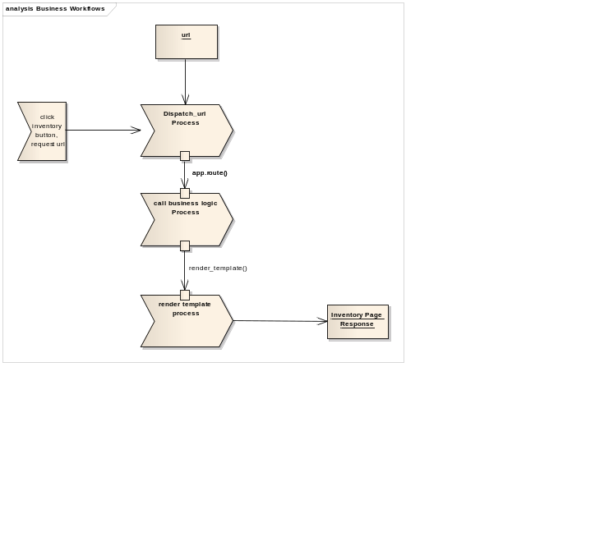
图 2.7系统内部的响应流程

在前端，我们可以通过form表单来向服务器发送数据、请求资源，或者借用Javascript来实现一个按钮触发事件，在事件处理中通过Ajax请求来向服务器发出异步请求（也可以设置为同步请求，也就是等待响应结果）。也就是利用Ajax在用户和服务器之间建立一个中介。[Negrino, 2012]
一个简单的通过Ajax请求服务器的例子如图2.8所示：
$.ajax({
url: "http://127.0.0.1:5000/delete-inventory",
type: "POST",
data: {rows:checked_items},

async: true,
}).done(function(){
location.reload();
});
图 2.8 Ajax异步请求
在后台，通过Flask框架的装饰方法app.route()来路由请求地址，被该装饰符所装饰的方法将被调用，执行相关业务逻辑，最后返回一个Response结果，通常一个Response可以是单纯的文本文字，一个render_template()调用后返回的页面，一个重定向的地址，一个json数据，或者跟据其他需要而构建的Response对象，例如在物资管理系统中，为了实现服务器推送消息的机制，返回了一个被监听的”text/event-stream”类型的Response对象。在后台响应的一个例子为：
@app.route('/delete-inventory', methods=['POST'])
def delete_inventory():
delete_ids = request.form.getlist('rows[]')
print delete_ids
b = InvDao.delete_inventory(delete_ids)
return jsonify(result=b)
图 2.9 服务器端的响应

2.4 本章小结
本章对本文工作中所使用到的技术做了概括性的阐述。
总体上技术方案明确，后台用Flask框架进行开发，前端使用了当前较为流行的Bootstrap框架进行开发。
本章也给出了为什么选择Flask框架的原因，并且根据笔者的开发经验和学习Flask官方文档，给出了一个较简单清楚的Flask框架运作机制。对如何利用Flask构建大型的模块化的系统给出了方案。
本章也对Bootstrap框架进行了较为简单的介绍，而其他所需要使用到的常见的前端技术如HTML, CSS, JavaScript, Jquery等在这里均省略介绍。
本章也对系统能够得以运行的前后台交互机制作了简单的介绍。

第三章 物资管理系统的需求分析

3.1 系统范围

需求获取
本文工作中所采取的需求获取方式是访谈+观察，并进一步通过涉众分析了解到不同利益相关者的关注点，并利用快速界面原型与用户进行沟通，最终在系统需求的理解上达成了一致。
以下是访谈中涉及到的几个问题：
表 3.1 访谈问题列表
- 请简单介绍一下现有的管理物资的情况。
- 请简单说明你对现有管理模式的认识和看法
- 请告诉我，你最希望改善的是哪些方面?
- 你觉得一个物资管理系统可以满足你的哪些要求？
- 你希望物资管理系统能够解决哪些问题？
- 管理物资的工作在今后会有哪些可能的变动？
通过这些开放式问题，分别从管理员和作为普通用户的硬件维护工程师们那里挖掘到初步的需求信息。那就是：
表 3.2 访谈要点记录
- 现有的管理物资很简单，采用Excel表格记录信息，通过在管理员处填写登记表格，来管理物资设备，通常数据信息都是由管理员来保管；
- 现有的管理机制虽然可以保障最基本的管理需求，但是有很多弊端。一个是容易丢失，比如有一次电脑数据坏掉了，原本存有很多物资信息的表格丢失了，结果难以恢复和追溯物资的状态。一个是信息不安全，在填写过程中容易对错号，把设备弄混了，或者是填进去无用的信息，填错信息等等，或者本不该有的操作被误认为可以操作，结果很混乱。还有一个不方便的就是只有管理员可以看到数据，其他用户需要通过管理员获取最新的数据信息；
- 首先，肯定最希望改善刚才提出的那些现有方式存有的弊端，其次呢，希望有检索信息的功能，能够在一张表中显示到查询结果；希望能够根据物资设备当前的状态进行安全的数据操作；
- 可以满足刚才提到的这些要求，另外，希望能够有好的消息反馈机制，能够及时通知到相关的用户哪些物资状态改变；也希望能够兼容我们现有的数据记录的Excel表格，方便从Excel中导入数据，也能够从系统导出物资信息的Excel表格
- 物资管理系统能够解决上面讲的那些要求，另外，物资管理系统可以解决我批量操作的需求，是的，对一批物资进行相同的操作，比如把他们转到Eric名下，如果能实现这个，会极大地方便我们管理物资设备。
- 变动的话，可能以后有其他部门也想用我们的系统，那系统应该对不同部门的Excel表格兼容，当然目前就是我们用的这一种表格，再就是有想法以后给物资用RFID来进行管理和跟踪，不过这个还得跟领导那边商量一下，可以暂时先不用考虑。
访谈之后，笔者观察了现有的表格管理方式，确实有如上所述的各种弊端，而且物资的状态跟可以进行的操作分为这么几种：
表 3.3 物资状态及操作对应表
 | 可用（Available） | 使用中（Used） | 报废（Scraped）
资源请求 | √ | × | ×
资源归还 | × | √ | ×
转让 | √ | √ | ×
报废 | √ | × | ×
并且整理了一下，其结果是一个简单的有限状态机，状态的切换如下所述：
表 3.4 物资的状态切换
可用状态通过成功的资源请求切换到使用中状态；
可用状态通过报废切换到报废状态；
可用状态通过成功资源归还切换到可用状态；
当物资成为报废状态时，这些操作都禁止。
当状态为可用或者使用中的时候，可以将物资转到某一用户名下,该用户即成为这些物质的负责人。

3.2 功能需求分析
该系统的涉众有：小组领导, 系统管理员, 系统用户。
以下是对涉众的分析：
表 3.5 涉众分析
小组领导 | 关心项目的时间、进度和花费的人力物力财力，希望能够以较小的成本完成基本满足工程师需求的物资管理系统
系统管理员 | 关心每一个物资的信息是否完整、正确，关心每一个物资的状态及历史信息，以及状态更新是否能及时通知，是否方便导入导出Excel表格以兼容传统管理方式
系统用户 | 关心是否方便查询设备，方便进入到管理自己拥有的或者借用的设备的页面

通过前面阶段的访谈和观察，笔者用面向对象的方法分析出了物资管理系统的需求，并且结合以上的涉众分析，列出了需求的优先级。在和不同的涉众协商过后，最终得出如下表所示的需求优先级列表（其中，优先级采用P0~P3四个等级，数字越小代表优先级越高）:
表 3.6 需求以及优先级列表
需求 | 优先级
物资记录的增，删，改，查 | P0
对物资的请求，归还，报废，转让 | P0
导入导出Excel表格 | P0
用户记录的增，删 | P1
消息通知 | P1
邮件通知 | P2
历史记录查看 | P3
通过用例图，描述了物资管理系统应该满足的用户需求，通过用例描述，详细地给出了物资管理系统被使用时的细节，使得用户对系统运行的细节作出判断，并且揭示了系统的范围以及创建系统的目的。[Cockburn, 2001]

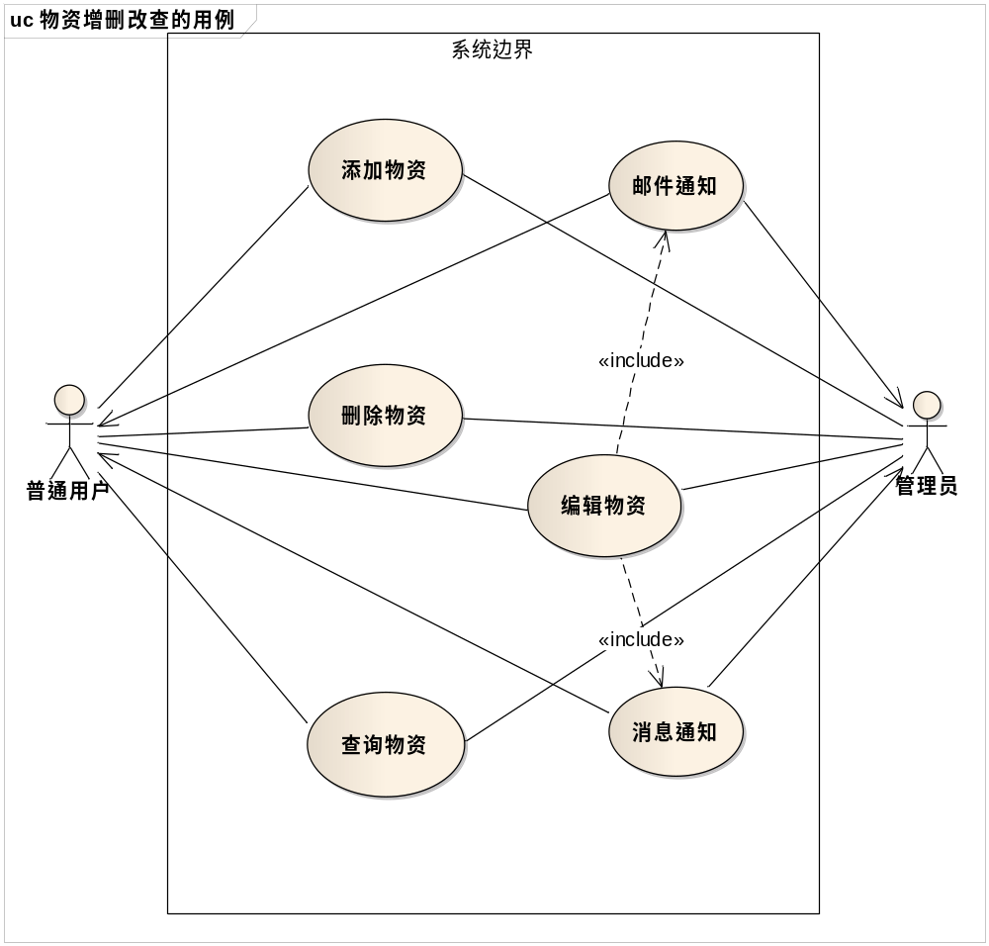
图 3.1 物资增删改查的用例图
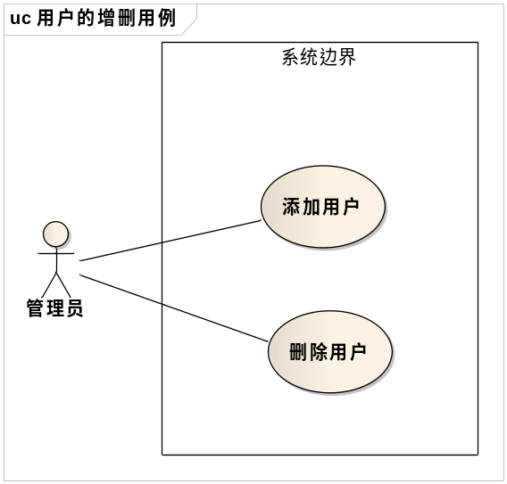
图 3.2 用户增删的用例图
相关用例描述如下：
表 3.7 添加物资的用例描述
用例：添加物资
范围：物资管理系统
级别：用户目标
主执行者：普通用户或管理员
相关人员和利益：普通用户和管理员，能够正确适当地添加物资
前置条件：用户身份验证成功，页面加载完成，当前界面处于物资管理页面
最小保证：返回到物资管理页面
成功保证：添加物资完毕，返回到物资管理页面，添加成功的物资出现在列表中
触发事件：用户或管理员选择“添加物资”
主成功场景：
- 普通用户或管理员选择“添加物资”；
- 系统提供添加物资的界面；
- 用户输入物资具体信息，选择确认添加；
- 系统验证了输入信息的类型和格式正确，并向数据库中添加该项物资；
- 添加成功，系统返回成功添加的消息
- 系统返回物资管理页面，并将新添加的物资展示在页面中。
扩展：
3.a 用户取消添加物资；
3.a.1 系统返回物资管理页面，终止用例；
4.a 系统验证输入信息有误，提示用户修改；
5.a 添加失败，系统返回失败的消息；
5.a.1系统返回物资管理页面，终止用例。
技术和数据变化列表：
3.a 用户使用RFID识别器扫描物资；
3.a.1 系统向数据库添加该项物资；

表 3.8 删除物资的用例描述
用例：删除物资
范围：物资管理系统
级别：用户目标
主执行者：普通用户或管理员
相关人员和利益：普通用户和管理员，能够有效地删除某些物资，能够批量删除
前置条件：用户身份验证成功，页面加载完成，当前界面处于物资管理页面
最小保证：返回到物资管理页面
成功保证：删除完毕，返回到物资管理页面，删掉的物资信息也从界面消除
触发事件：用户或管理员选择“删除物资”
主成功场景：
- 普通用户或管理员选中一项物资，选择“删除物资”；
- 系统提供确认删除的界面；
- 用户选择确认删除；
- 系统从数据库中删除该项物资；
- 删除成功，系统返回成功删除的消息
- 系统返回物资管理页面，该项物资从展示页面中消除。
扩展：
1.a 用户选中多项物资，选择“删除物资”；
3.a 用户选择取消；
3.a.1 系统返回物资管理页面，终止用例；
5.a删除失败，系统返回失败的消息；
5.a.1系统返回物资管理页面，终止用例。
技术和数据变化列表：
无

表 3.9 编辑物资的用例描述
用例：编辑物资
范围：物资管理系统
级别：用户目标
主执行者：普通用户或管理员
相关人员和利益：普通用户和管理员，能够正确适当地修改某项物资的信息
前置条件：用户身份验证成功，页面加载完成，当前界面处于物资管理页面
最小保证：返回到物资管理页面
成功保证：编辑完毕，返回到物资管理页面，修改后的物资显示在界面中
触发事件：用户或管理员选择“编辑物资”
主成功场景：
- 普通用户或管理员选中一项物资，选择“编辑物资”；
- 系统提供编辑物资的界面；
- 用户输入修改信息，选择确认编辑；
- 系统验证了输入信息的类型和格式正确，并在数据库中更新了该项物资信息；
- 编辑成功，系统返回成功编辑的消息
- 系统返回物资管理页面，编辑后的物资信息展示在页面中。
- 系统向相关用户发送消息通知和邮件通知
扩展：
3.a 用户取消编辑；
3.a.1 系统返回物资管理页面，终止用例；
4.a 系统验证输入信息有误，提示用户修改；
5.a 编辑失败，系统返回失败的消息；
5.a.1系统返回物资管理页面，终止用例。
技术和数据变化列表：
无

表 3.10 查询物资的用例描述
用例：查询物资
范围：物资管理系统
级别：用户目标
主执行者：普通用户或管理员
相关人员和利益：普通用户和管理员，能够快速地根据关键字查询到物资
前置条件：用户身份验证成功，当前界面有查询物资的面板
最小保证：返回到触发事件前的页面
成功保证：查询完毕，展示搜索列表
触发事件：用户或管理员选择“查询物资”
主成功场景：
- 普通用户或管理员输入关键字，选择“查询物资”；
- 系统搜索关键字，返回查询结果；
- 系统跳转到搜索结果页面，查询结果展示在页面中。
扩展：
1.a 用户未输入关键字，直接选择“查询物资”；
1.a.1 系统停留在当前页面，终止用例；
技术和数据变化列表：
无
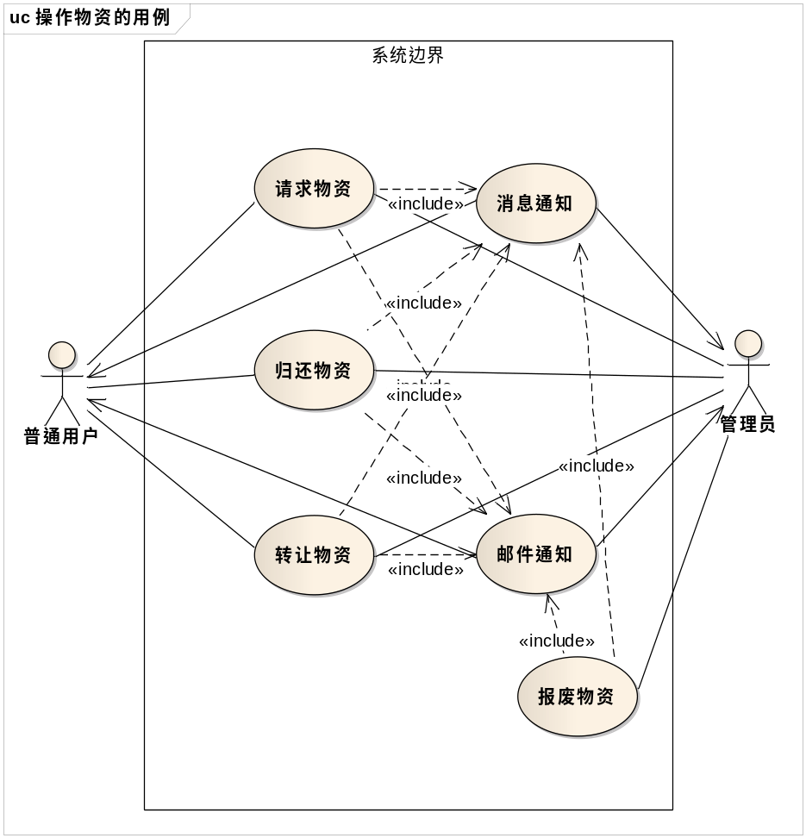
图 3.3 物资的请求、归还、转让和报废的用例图
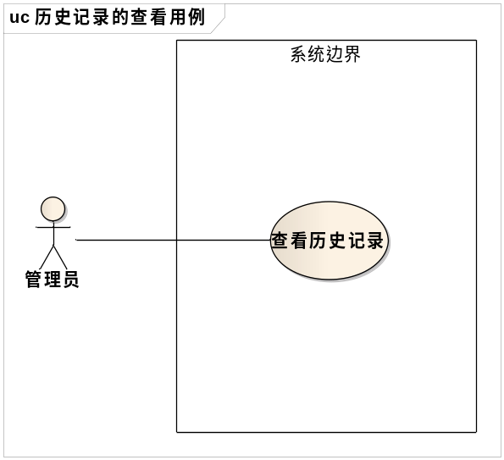
图 3.4 查看历史记录的用例图

表 3.11 请求和归还物资的用例描述
用例：请求物资、归还物资
范围：物资管理系统
级别：用户目标
主执行者：普通用户或管理员
相关人员和利益：普通用户和管理员，能够有效地请求（或归还）物资
前置条件：用户身份验证成功，页面加载完成，当前界面处于物资管理页面
最小保证：返回到物资管理页面
成功保证：请求完毕，返回到物资管理页面，物资状态变化
触发事件：用户或管理员选择“请求物资”（或“归还物资”）
主成功场景：
- 普通用户或管理员选中一项或多项物资，选择“请求物资”（或“归还物资”）；
- 系统验证了用户身份和物资状态符合要求，向数据库更新物资状态信息，添加历史记录
- 请求（或归还）物资成功，系统返回成功的消息
- 系统返回物资管理页面，物资状态改变，使用者信息更新
- 系统通过在线消息和邮件通知相关用户
扩展：
2.a 系统发现物资状态不适合请求（或归还）或者用户身份不能够请求（或归还）当前物资，不提供“请求物资”（或“归还物资”）的接口，终止用例；
3.a 请求失败，系统返回失败的消息；
3.a.1系统返回物资管理页面，终止用例。
技术和数据变化列表：
无

表 3.12报废物资的用例描述
用例：报废物资
范围：物资管理系统
级别：用户目标
主执行者：管理员
相关人员和利益：管理员，能够有效地报废物资
前置条件：管理员身份验证成功，页面加载完成，当前界面处于物资管理页面
最小保证：返回到物资管理页面
成功保证：报废操作完毕，返回到物资管理页面，物资状态变为报废
触发事件：管理员选择“报废物资”
主成功场景：
- 管理员选中一项或多项物资，选择“报废物资”；
- 系统验证了管理员身份和物资状态符合要求，向数据库更新物资状态信息，添加历史记录
- 报废物资成功，系统返回成功的消息；
- 系统返回物资管理页面，物资状态改变
- 系统通过在线消息和邮件通知相关用户
扩展：
2.a 系统发现物资状态不适合报废或者当前用户身份不能够报废当前物资，不提供“报废物资”的接口，终止用例；
3.a 报废操作失败，系统返回失败的消息；
3.a.1系统返回物资管理页面，终止用例。
技术和数据变化列表：
无

表 3.13 转让物资的用例描述
用例：转让物资
范围：物资管理系统
级别：用户目标
主执行者：普通用户或管理员
相关人员和利益：普通用户和管理员，能够正确适当地转让物资给其他用户
前置条件：用户身份验证成功，页面加载完成，当前界面处于物资管理页面
最小保证：返回到物资管理页面
成功保证：转让完毕，返回到物资管理页面，物资的负责人信息更新
触发事件：用户或管理员选择“转让物资”
主成功场景：
- 普通用户或管理员选中一项或多项物资，选择“转让物资”；
- 系统验证了用户身份和物资状态符合要求，提供转让信息输入的界面；
- 用户输入负责人信息，选择确认转让；
- 系统验证了负责人信息正确，在数据库中更新物资的负责人信息，添加历史记录；
- 转让成功，系统返回成功的消息
- 系统返回物资管理页面，物资的负责人信息在界面上更新。
扩展：
2.a 系统发现物资状态不适合转让或者用户身份不能够转让当前物资，不提供“转让物资”的接口，终止用例；
4.a 系统验证输入信息有误，提示用户修改；
5.a 转让失败，系统返回失败的消息；
5.a.1系统返回物资管理页面，终止用例。
技术和数据变化列表：
无
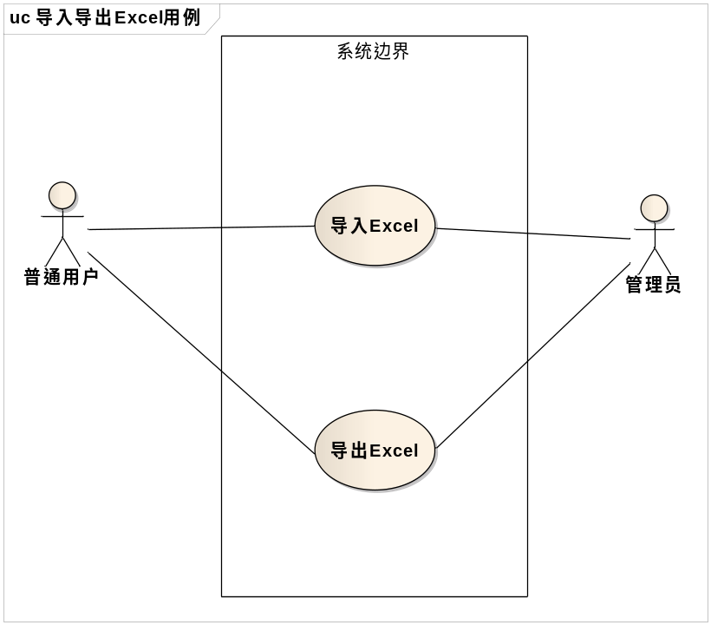
图 3.5 导入导出Excel的用例图

表 3.14 导入Excel的用例描述
用例：导入Excel
范围：物资管理系统
级别：用户目标
主执行者：普通用户或管理员
相关人员和利益：普通用户和管理员，能够有效地从Excel导入物资数据
前置条件：用户身份验证成功，页面加载完成，当前界面处于物资管理页面
最小保证：返回到物资管理页面
成功保证：导入数据完毕，返回物资管理页面，导入的物资信息显示在界面
触发事件：用户或管理员选择“导入Excel”
主成功场景：
- 普通用户或管理员选择“导入Excel”；
- 系统提供导入Excel文件的界面；
- 用户选择导入的Excel文件，选择确认导入；
- 系统验证了文件类型正确、文件上传成功，向数据库中添加导入的物资数据；
- 导入成功，系统返回成功的消息
- 系统返回物资管理页面，新导入的物资信息展示在页面中。
扩展：
3.a 用户取消；
3.a.1 系统返回物资管理页面，终止用例；
4.a 系统验证输入文件类型有误或者上传文件失败，提示用户重新选择文件；
5.a 导入失败，系统返回失败的消息；
5.a.1系统返回物资管理页面，终止用例。
技术和数据变化列表：
无

表 3.15 导出Excel的用例描述
用例：导出Excel
范围：物资管理系统
级别：用户目标
主执行者：普通用户或管理员
相关人员和利益：普通用户和管理员，能够从系统导出物资数据到Excel文件
前置条件：用户身份验证成功，页面加载完成，当前界面处于物资管理页面
最小保证：返回到物资管理页面
成功保证：导出数据完毕，返回物资管理页面，导出的Excel文件存放在默认下载路径下
触发事件：用户或管理员选择“导出Excel”
主成功场景：
- 普通用户或管理员选择“导出Excel”；
- 系统将物资数据导出到Excel表格；
- 导出成功，系统将导出的Excel文件以下载的形式存放到默认下载路径
- 系统停留在物资管理页面
扩展：
3.a 导出失败；
3.a.1 系统提示导出数据失败，终止用例；
技术和数据变化列表：
无

3.3 本章小结
本章通过访谈+观察的方法进行了需求获取，通过面向对象的方法对需求进行了分析，并通过用例图和用例说明来对需求进行了详细的描述，本章中的用例在与用户确认后最终在需求方面达成一致。

第四章 物资管理系统的设计

4.1系统架构设计

物资管理系统采用三层结构。如图4.1所示：
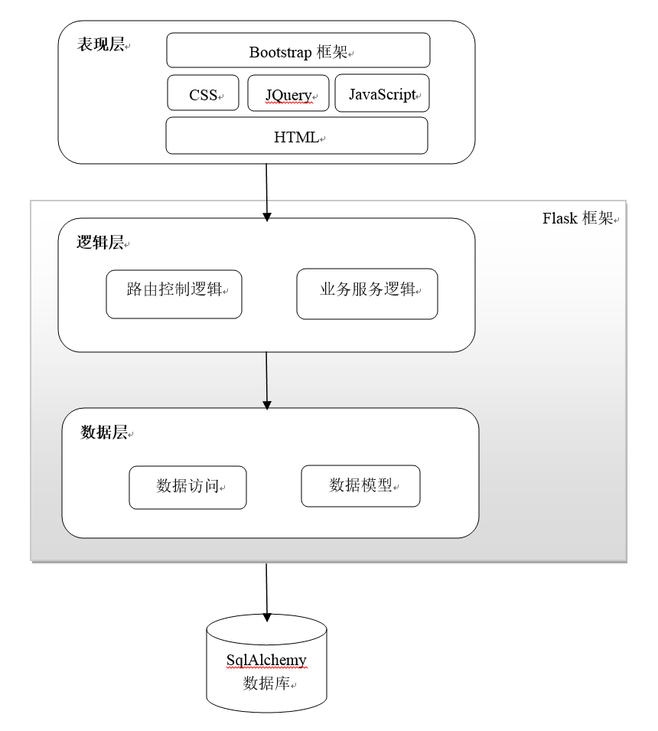
图 4.1 系统的三层结构
每一层只依赖下一层所提供的服务。这样分层的方法好处在于支持系统的增量式开发，是可改变和可移植的。[Sommerville, 2010]
表现层主要负责用户界面以及前端交互，向用户及管理员提供了一组界面，能够在界面上对物资进行操作，进行正确的操作之后，物资状态发生改变，改变将显示到当前页面，并且将会通知到相关用户。管理员能够看到所有用户，并进行增删操作。用户还能够切换到自己的设备页面，查看并操作自己拥有的或者自己借用的这些物资设备。表现层能够向下层的业务逻辑层发起调用，通过form表单请求或者是Ajax请求的方式来实现。
逻辑层主要负责响应表现层发送的请求，进行业务逻辑处理，并返回响应结果。在物资管理系统中，业务逻辑层能够适配url请求，对物资的操作进行处理，一般是通过调用数据层的数据操作方法和其他单独提供的服务逻辑来实现业务，最终返回一个表现层所需要的合理数据，可能是一个页面，可能是一个json数据，可能是重定向地址，或者可能是其他Response对象。
数据层主要负责数据操作与数据持久化。数据操作是提供给业务逻辑层调用的接口，数据持久化是设计成使用sqlalchemy数据库。

4.2模块设计
在架构设计基础上，进一步详细设计了各个模块。分为：
数据模型模块、数据访问（DAO）模块对应数据层。数据模型模块中，用各个类去描述各个数据表结构，其余的工作，创建数据库和数据库表，做表和数据类的映射等等，都利用Flask sqlalchemy的model实例去做，可以另外单独做一个数据库初始化的模块来进行。数据访问（DAO）模块用于操作数据，在系统中，通过操作对象来实现操作数据库。
路由模块、服务模块，对应业务逻辑层。路由模块负责主要的业务逻辑，对浏览器请求的url地址做路由和响应，以及一些跳转控制。服务模块负责相对比较独立的业务逻辑的提供，包括但不限于：导入导出Excel文件服务、SSE服务、发送邮件的服务等等。
Flask规定必须有的static模块和templates模块则对应表现层。static模块用来组织css、js文件等静态文件；templates模块用来组织html模板文件，这样Flask所使用的jinja2模板引擎就能渲染html文件。
其他模块如：初始化模块、配置模块、服务器启动模块是为Flask框架应用所设计；数据初始化模块则为数据库所设计。
因此，一个完整的物资管理系统的工程目录结构如图4.2所示，这个结构也是采用了第二章技术综述中介绍的如何用Flask构建大型的模块化的系统，参见图2.3。
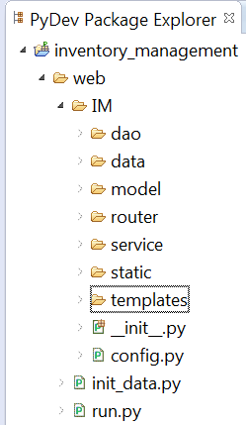
图 4.2 物资管理系统的工程目录结构
模块间的关系和协作如图4.3所示：
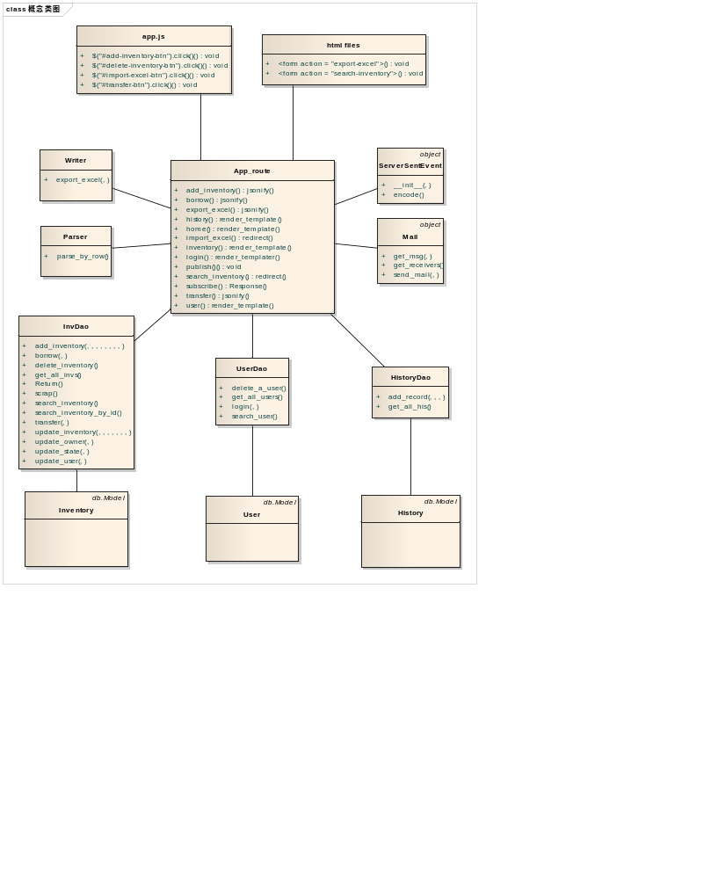
图 4.3 系统概念类图

4.2 数据库设计
数据库设计为： inventory, user, history 三张表
inventory表主要记录了物资管理中的标识信息，追踪记录，负责人、使用者以及当前状态，具体设计字段及解释如下：
表 4.1 inventory表的设计
字段名称 | 字段类型 | 解释
id | Integer | 主键，自增
tag | String(64) | 物资的标签
name | String(64) | 物资名称
PN | String(64) | Part Number
SN | String(64) | Serial Number
shipping | String(64) | 物资的运送情况
capital | String(64) | 属于购买还是自产
disposition | String(64) | 安排情况
state | String(64) | 状态
owner | String(64) | 外键，该物资的负责人
user | String(64) | 使用者

user表主要记录了用户的邮箱，姓名，密码等信息，以及为了方便查询，维护一个自己所负责的物资列表，在sqlalchemy中称作一个relationship，对于这一“字段”，不需要手动进行维护，sqlalchemy有自动维护机制，当inventory表中增加了一条由某owner负责的物资记录时，该字段会自动增加对该物资记录。如果想知道用户负责的物资有哪些，则用user.owned_invs.all()就可以得到所有物资记录。具体字段设计以及解释如下：
表 4.2 user表的设计
字段名称 | 字段类型 | 解释
id | Integer | 主键，自增
email | String(64) | 用户邮箱，并设置为唯一性
username | String(64) | 用户名称，并设置为唯一性
password_hash | String(64) | 登录密码
owned_invs | relationship | 负责的物资

history表主要记录的是在系统中各项针对物资操作的历史记录，包括物资ID，操作者，操作名称，时间日期，具体设计及解释如下表所示：
表 4.3 history表的设计
字段名称 | 字段类型 | 解释
id | Integer | 主键，自增
invid | Integer | 物资ID
username | String(64) | 操作人的用户名
operation | String(64) | 操作名称
time | String(64) | 日期时间

4.3 模板设计
由于Flask使用的是jinja2模板引擎，所以在这一技术上，设计了一套相应的模板来方便前端开发实现。如图4.4所示，是多个模板间的继承关系。
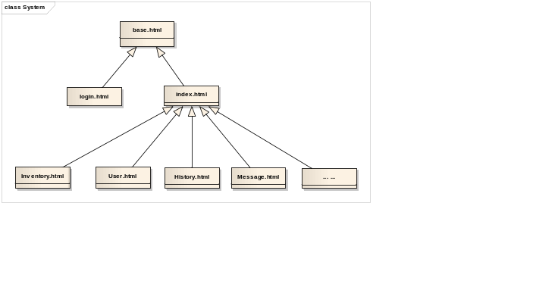
图 4.4 模板间的继承关系
其中，base.html为最基础的模板，它定义了html文档，定义了<head>，把所有用到的css，js文件引入。只留下<body>的部分给后续的模板填充。
login界面与登录后的界面布局差异大，所以，login继承base后直接构成最终登录页面。
而其余的页面均有相似的布局和重复的部分，所以提出布局结构和重复的部分为index.html，这样其他页面均继承index，可以复用这部分代码。
所以在服务器端使用的渲染页面的语句render_template(‘inventory.html’)，返回的是经过base.html到index.html最后到inventory.html所渲染得出的页面,这项工作是由模板引擎实现的。

对网站界面进行设计，基本的工作是规划出项目的范围，制定出信息架构，建立核心的交互任务，设计出导航。[Hoekman, 2010]
采用Bootstrap响应式网页设计，如图4.5所示，顶栏的导航组件在页面向下滚动时是固定位置不变的，为了突出搜索物资设备这一高频率使用的功能，在主体风格为公司惯用的蓝色系之上，将Search按钮设计为使用红色，这样显得引人注目，让需要的用户很容易就能找到。
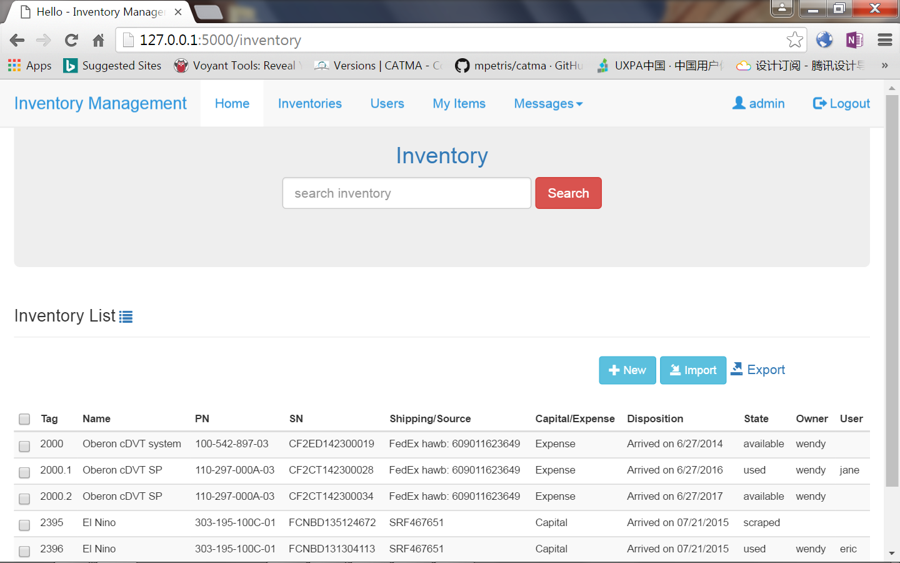
图 4.5 用户界面1
页面总体风格比较简约干净，尤其在设计对物资操作的按钮栏上考虑到这一点，用隐藏需要触发的形式来减少页面的元素，减少对用户感官的压力，同时这遵循了所见即所得的设计原则，使得用户友好度增加。如图4.6所示，只有在用户勾选了某些物资时，操作按钮组才会出现。
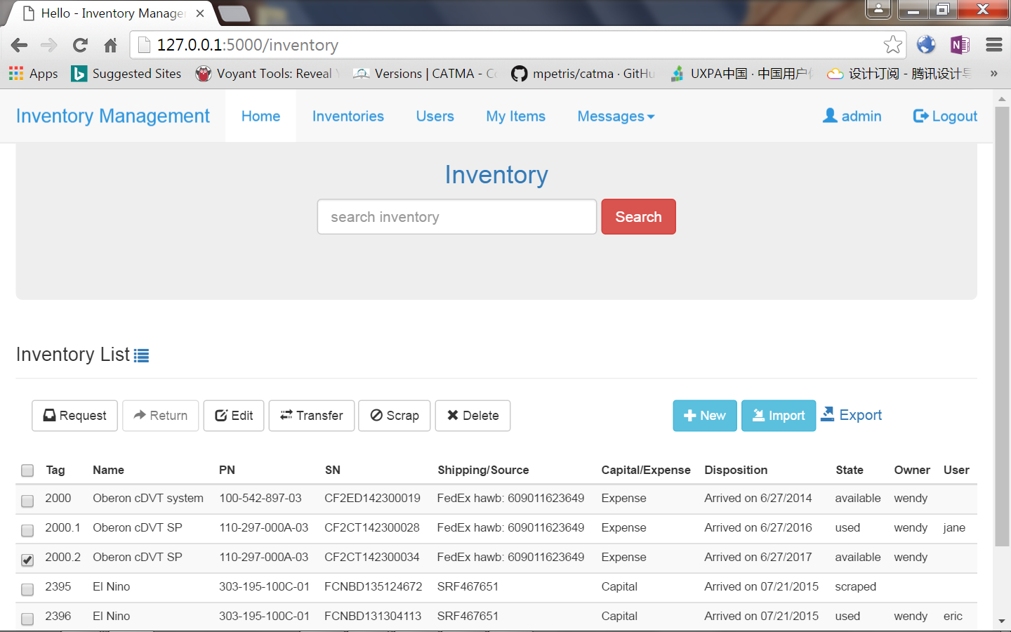
图 4.6 用户界面2

4.5 本章小结

本章主要介绍了在设计阶段从高层到底层进行的设计方案。在高层的架构设计阶段，主要关注的是系统的整体以及与Flask框架的整合，分层结构可以很好的满足B/S结构的设计和后续的实现。在详细设计阶段，主要关注的则是系统的功能需求以及如何更进一步方便实现，因此将系统模块化，使模块满足高内聚低耦合的要求。数据库的设计则重点关注物资管理系统中的信息流动及信息变化。模板设计是为了实现前端页面的代码重用和组织良好。界面设计把关注点放在了功能与风格上，一方面利于功能实现，一方面利于用户体验，二者兼顾。

第五章 物资管理系统的实现

5.1 开发环境与系统依赖
本文的项目是在Eclipse Kepler IDE上开发，为了支持python，给Eclipse安装了pydev插件。
物资管理系统所依赖的flask框架及flask插件和其他工具等则利用pip install进行了安装，采用最新版本即可。如图5.1所示：
pip install flask
pip install flask-sqlalchemy
pip install flask-session
pip install xlrd, xlwt
pip install gevent
图 5.1 用pip安装系统环境依赖

5.2 基于Flask框架的后台实现

5.2.1初始化模块的实现
初始化模块负责Flask实例的创建、配置以及系统将要使用到的会话和数据库的创建。创建Flask实例只需要如图5.2中所示的一条语句就能做到，而配置则设计成了从配置文件获取信息，所以将配置路径导入系统路径，再从文件中加载配置模块即可。
会话和数据库的创建也分别利用已经创建好的Flask实例进行实例化。如图5.2所示：
import os, sys
from flask import Flask
from flask.ext.sqlalchemy import SQLAlchemy
from flask.ext.session import Session
from config import CONFIG_DIR

# Create Flask instance.
app = Flask(__name__)

# Loading flask config.
sys.path.append(CONFIG_DIR)
app.config.from_object('config')
Session(app)

# Create DB instance.
db = SQLAlchemy(app)
图 5.2 初始化Flask实例的实现代码

5.2.2配置模块的实现
配置模块设置了系统用到的常用变量，包括了配置路径、上传和下载Excel表格文件的存放路径、会话类型以及数据库资源定位。需要注意的一点是，配置文件是位于项目文件夹的一级目录下，所以取当前配置文件所在的目录路径为系统的配置路径，那么该文件夹中其他文件的定位就可以在配置路径的基础上用相对路径方式来表示。
import os

#path of the current file as the configure path
CONFIG_DIR = os.path.abspath(os.path.dirname(__file__))

#path setting of uploading and downloading excel file
UPLOAD_FOLDER = os.path.join(CONFIG_DIR, 'data', 'imported_files')
EXPORT_FOLDER = os.path.join(CONFIG_DIR, 'static', 'export_file')

#session type
SESSION_TYPE = 'sqlalchemy'

# DB setting.
SQLALCHEMY_DATABASE_URI = 'sqlite:///' + os.path.join(CONFIG_DIR, 'data', 'IM.db')
图 5.3 配置模块实现代码

5.2.3启动模块的实现
启动模块导入Flask实例，从gevent导入WSGIServer，利用WSGIServer的serve_forever启动Flask，5000是端口号，app是导入的Flask实例，开发模式下可以将app.debug设置为True，方便调试。多线程也设置为True的模式。
需要强调的是，虽然在该模块中没有明显调用app_route，有的IDE中会报出warning，但是from IM.router import app_route这句话在这里不能少，因为Flask框架需要知道app_route的存在，在服务器启动之后，服务器需要用app_route来作url的解析和路由。
from IM import app
from gevent.wsgi import WSGIServer

#this is important for flask to find router, ignore the warning.
from IM.router import app_route

if __name__ == '__main__':
# app.run(debug=True)
app.debug = True
app.threaded = True
server = WSGIServer(("", 5000), app)
server.serve_forever()
图 5.4 启动模块实现代码

5.2.4 DAO模块的实现
DAO(Data Access Object)模块，即数据访问模块，用来与底层数据库交互，InvDao是与Inventory的数据操作相关，UserDao是与User的数据操作相关。
如图5.5所示，在InvDao中，根据系统的需求，实现了获取所有的物资列表，以及增、删、改：
from IM import db
from model.Inventory import Inventory
import traceback

class InvDao():

@staticmethod
def get_all_invs():
return Inventory.query.all()

@staticmethod
def add_inventory(tag, name, PN, SN, shipping, capital, disposition, status, owner=''):
'''need try catch exception or just check if unique'''
inv = Inventory(tag, name, PN, SN, shipping, capital, disposition, status, owner)
try:
db.session.add(inv)
db.session.commit()
return inv
except:
return None

@staticmethod
def delete_inventory(ids):
invs=[]
for an_id in ids:
invs.append(InvDao.search_inventory_by_id(an_id))
try:
for inv in invs:
db.session.delete(inv)
db.session.commit()
return True
except:
return False

@staticmethod
def update_inventory(id, tag, name, PN, SN, shipping, capital, disposition):
inv = InvDao.search_inventory_by_id(id)
inv.tag = tag
inv.name = name
inv.PN = PN
inv.SN = SN
inv.shipping = shipping
inv.capital = capital
inv.disposition = disposition
db.session.commit()
图 5.5 InvDao的实现代码
跟据用户的需求，使用遍历的方式实现关键字查询。如图5.6所示：
@staticmethod
def search_inventory_by_id(search_id):
return Inventory.query.filter_by(id = search_id).first()

@staticmethod
def search_inventory(search_string):
results=[]
temp=[]
try:
results.append(Inventory.query.filter_by(tag = search_string).all())
results.append(Inventory.query.filter_by(name = search_string).all())
results.append(Inventory.query.filter_by(PN = search_string).all())
results.append(Inventory.query.filter_by(SN = search_string).all())
results.append(Inventory.query.filter_by(shipping = search_string).all())
results.append(Inventory.query.filter_by(capital = search_string).all())
results.append(Inventory.query.filter_by(disposition = search_string).all())
results.append(Inventory.query.filter_by(status = search_string).all())
results.append(Inventory.query.filter_by(owner = search_string).all())

except Exception:
traceback.print_exc()

for result in results:
if len(result) != 0:
for item in result:
temp.append(item)

results = temp
return results
图 5.6 查询物资的实现代码
另外的UserDao和HistoryDao的实现代码与InvDao的实现类似。
不同的是，在UserDao中，对User的登录作了一个验证，验证方法则是调用了user自身实现的验证密码的方法。

5.2.5 数据初始化模块的实现
数据初始化模块主要是创建了数据库表，如图5.7所示，用db.create_all()创建出各个表，例子中的数据仅仅是为了初期测试系统使用的：
from IM import db
from IM.model.User import User
from IM.model.Inventory import Inventory

db.create_all()
#
inv1 = Inventory( '2000', 'Oberon cDVT system', '100-542-897-03', 'CF2ED142300019', 'FedEx hawb: 609011623649', 'Expense', 'Arrived on 6/27/2014', 'ok', 'wendy')
inv2 = Inventory( '2000.1', 'Oberon cDVT SP', '110-297-000A-03', 'CF2CT142300028', 'FedEx hawb: 609011623649', 'Expense', 'Arrived on 6/27/2016', 'ok', 'wendy')
inv3 = Inventory( '2000.2', 'Oberon cDVT SP', '110-297-000A-03', 'CF2CT142300034', 'FedEx hawb: 609011623649', 'Expense', 'Arrived on 6/27/2017', 'ok', 'wendy')

user1 = User('admin', 'admin@emc.com', 'admin')
user2 = User('wendy', 'wendy@emc.com', 'wendy')

db.session.add(inv1)
db.session.add(inv2)
db.session.add(inv3)
db.session.commit()

db.session.add(user1)
db.session.add(user2)
db.session.commit()
图 5.7 数据库初始化代码

5.2.6 数据模型模块的实现
数据模型模块建立起与数据库表的一个映射。
如图5.8所示，用db.Model对自定义的Inventory类进行标识，用db.Column创建表的列，那么该Inventory类就对应了一个数据库表，初始化一个Inventory实例，就能通过db.session.add(inv)来添加一条记录了。对__repr__重定义方便直接打印物资信息，to_json返回json表示。
from IM import db

class Inventory(db.Model):
__searchable__ = ['tag', 'name']
id = db.Column(db.Integer, primary_key = True, autoincrement=True)
tag = db.Column(db.String(64), index=True)
name = db.Column(db.String(64), index=True)
PN = db.Column(db.String(64), index=True)
SN = db.Column(db.String(64), unique=True, index=True)
shipping = db.Column(db.String(64))
capital = db.Column(db.String(64))
disposition = db.Column(db.String(128))
status = db.Column(db.String(64), index=True)
owner = db.Column(db.String(64), db.ForeignKey('user.username'))
user = db.relationship('User')

def __init__(self, tag, name, pn, sn, ship, cap, dis, sta, owner=''):
self.tag = tag
self.name = name
self.PN = pn
self.SN = sn
self.shipping = ship
self.capital = cap
self.disposition = dis
self.status = sta
self.owner = owner

def __repr__(self):
return '<Inventory %r:%r>' % (self.PN, self.SN)

def to_json(self):
return{
'id':self.id,
'SN':self.SN,
'PN':self.PN,
'tag':self.tag
}
图 5.8 Inventory数据模型的实现代码
如图5.9所示，User则映射了另一张表，verify_password方法是在登录时用作密码的验证。
from IM import db

class User(db.Model):
id = db.Column(db.Integer, primary_key = True)
email = db.Column(db.String(64), unique=True, index=True)
username = db.Column(db.String(64), unique=True, index=True)
password_hash = db.Column(db.String(128))
full_name = db.Column(db.String(64), unique=False, index=True)
group = db.Column(db.Integer, unique=False, index=True)
active = db.Column(db.Integer, unique=False, index=True)

def __init__(self, username, email, password):
self.username = username
self.email = email
self.password_hash = password

def __repr__(self):
return '<User %r>' % (self.username)

def verify_password(self, password):
if self.password_hash != password:
return False
else:
return True
图 5.9 User数据模型的实现代码

5.2.7 服务模块的实现
目前的服务模块中包含有对导入导出Excel表格的服务支持，有对SSE(server-sent-event)的服务支持。
如图5.10所示，导出Excel表格使用了xlwt库，帮助系统建立起与Excel的连接，能够创建工作簿，创建表单，并按照行列索引逐个填写表格数据，最后将写好的Excel表格保存到指定路径：
import xlwt

class Writer():
@staticmethod
def export_excel(data, file_path):
workbook = xlwt.Workbook()
sheet = workbook.add_sheet('sheet1')
r_index = 0
c_index = 0
for row in data:
for col in row:
sheet.write(r_index, c_index, col)
c_index += 1
r_index += 1
c_index = 0
workbook.save(file_path)

#writer = Writer()
#data = [[0,1,2], [0,1,2],[0,1,2], [0,1,2,3]]
#file_path = 'sheeet.xlsx'
#writer.export_excel(data, file_path)
图 5.10 Writer service的实现代码
从Excel中导入数据是利用了xlrd工具，逐个从Excel表格中读取数据，读出数据随即利用InvDao把数据新建为一条记录并添加在表中。如图5.11所示：
import xlrd
from dao.InvDao import InvDao
from model.Inventory import Inventory

class Parser():

@staticmethod
def parse_by_row(datafile):
workbook = xlrd.open_workbook(datafile)
sheet = workbook.sheet_by_index(0)
inv_args = []
for row in range(sheet.nrows):
for col in range(sheet.ncols):
inv_args.append(sheet.cell_value(row, col))
print inv_args
print InvDao.add_inventory(inv_args[0], inv_args[1], inv_args[2], inv_args[3], inv_args[4], inv_args[5], inv_args[6], inv_args[7])
inv_args=[]
图 5.11 Parser service的实现代码
SSE中定义了协议所要求的数据格式：
# SSE "protocol"
class ServerSentEvent(object):
def __init__(self, data):
self.data = data
self.event = None
self.id = None
self.desc_map = {
self.data : "data",
self.event : "event",
self.id : "id"
}
def encode(self):
if not self.data:
return ""
lines = ["%s: %s" % (v, k)
for k, v in self.desc_map.iteritems() if k]
return "%s\n\n" % "\n".join(lines)
图 5.12 SSE协议接口的实现代码

5.2.8 路由模块的实现
路由模块的app_route的文件中实现了所有的跳转控制。导入了模板渲染、请求、响应、重定向、会话、jsonify，导入了Flask实例，从数据访问模块导入了相关类，从服务模块导入了相关类，以及其他的系统所需要的模块：
from flask import render_template, request, redirect, session, jsonify, Response, flash
from IM import app
from dao.UserDao import UserDao
from dao.InvDao import InvDao
from service.export_excel import Writer
from service.sse import ServerSentEvent

import os

import gevent
from gevent.queue import Queue
图 5.13 路由模块实现的依赖
对于实现url的解析和路由使用了Flask的@app.route()这个装饰符，最简单的例子:
@app.route('/')
def welcome():
return render_template('login.html')
图 5.14 Url解析的实现代码
当在浏览器端访问如：http://127.0.0.1:5000/时，服务器会响应，调用该welcome方法，则返回一个渲染的login.html页面给浏览器。
很多服务器端的逻辑都在该模块中，例如对登录的响应，当请求为POST类型时，从request获取POST表单中的login-name和login-password信息，然后利用UserDao的login方法进行登录验证，如果验证成功，那么设置session[‘username’]为当前用户，然后跳转至/home，也就是/home所路由的方法中渲染的页面。否则，验证失败，就输出错误信息至浏览器。如果请求方式是GET，那么只是渲染login.html页面给浏览器。具体实现如图5.15所示：
@app.route('/login', methods=['GET','POST'])
def login():
if request.method == 'POST':
name = request.form['login-name']
password = request.form['login-password']
if UserDao.login(name, password):
session['username'] = name
return redirect('/home')
else:
return render_template('login.html', error = 'wrong login name or password')
return render_template('login.html')
图 5.15 处理POST请求的实现代码
一些@app.route()是针对浏览器输入URL访问的，还有一些则只通过POST方式与服务器交互，通过表单中的action方法，js文件中的Ajax方法或者其他一些监听事件的方法与之连接。如图5.16所示：
@app.route('/add-inventory', methods=['POST'])
def add_inventory():
tag = request.form.get('tag')
name = request.form.get('name')
PN = request.form.get('PN')
SN = request.form.get('SN')
ship = request.form.get('ship')
cap = request.form.get('cap')
dis = request.form.get('dis')
#status = request.form.get('status')
owner = request.form.get('owner')
InvDao.add_inventory(tag, name, PN, SN, ship, cap, dis, "available", owner)
return jsonify(result=True)
图 5.16 增加一条物资记录的服务器端实现代码
这样一个将表单中的信息添加到inventory表中的操作，当用户填完数据，点击添加按钮时，触发事件，通过js向该方法发起Ajax请求，得到json格式的返回结果。js中的实现如图5.17所示：
$('.new-btn').click(function(){
$('#new-inventory').modal();
$('#add-confirm').click(function(){
$.ajax({
url: "http://127.0.0.1:5000/add-inventory",
type: "POST",
data: {tag: $('#inv-tag').val(),
name: $('#inv-name').val(),
PN: $('#inv-PN').val(),
SN: $('#inv-SN').val(),
ship: $('#inv-shipping').val(),
cap: $('#inv-capital').val(),
dis: $('#inv-disposition').val(),
owner: $('#inv-owner').val(),
},
async: true,
}).done(function(){
location.reload();
});
});
});

图 5.17增加一条物资记录的前端实现代码

5.3前端实现

5.3.1前端模板
根据Flask框架的约定，前端代码的html模板放入到templates目录下, css, js, 图片和字体等其他文件放入到static目录下，Flask前端模板采用的是Jinja2模板引擎，在物资管理系统中，利用了模板引擎的继承特性，将共用的代码抽离出来，成为base.html，将<body>部分的共用代码再抽离出来，成为index.html，其他各个html文件继承该index.html, 而index.html继承base.html，另外有login.html继承base.html。在使用render_template方法渲染具体的一个子模板时，模板引擎会将子模板中继承的部分，有变量的部分，有Flask函数的部分等等全都运行计算出来，形成一个完整的html页面。
如图5.18所示，是登录页面，采用Bootstrap框架进行页面布局和界面元素美化，表单中的一项属性action="{{ url_for('login') }}"就是连接到app_route的/login，从而向服务器发起登录的请求。url_for是Flask的一个函数，这里它把login映射到app_route的/login，url_for的参数也可以是一些相对路径，比如url_for('static', filename='css/jquery-ui.min.css')，则是把路径指向了static/css/jquery-ui.min.css。另外，使用了模板引擎提供的{% if %}{% endif %}方法，例如，判断是否有登录验证错误，如果有，就把错误信息显示在页面。
{% extends "base.html" %}
{% block content %}
<div class="container" align="center">
<div class="jumbotron" align="center">
<h2> Inventory Management System Log In </h2>
</div>

<div class="row">
<div class="col-md-12" id="login-form" align="center">
<form action="{{ url_for('login') }}" method="post">
<div id="div-login-name">
<p id="label-name">Name </p>
<input type="text" name="login-name" id="login-name">
</div>
<div id='div-login-password'>
<p id="label-password">Password</p>
<input type="password" name="login-password" id="login-password">
</div>
<input type="submit" value="Login" id = "login-btn">
</form>
{% if error %}<p class="error"><strong>Error:</strong> {{ error }}{% endif %}
</div>
</div>
</div>
{% endblock %}
图 5.18 使用了jinja2模板引擎的前端代码
{% extends "base.html" %}是继承base.html的意思，{% block content %}{% endblock %}中间这一块代码就是名为content的block，将被插入到base.html声明block content的地方，如图5.19所示，也就是<body>{% block content %}{% endblock %}</body>这里。
<html>
<head id="header" role="banner">
<meta name="viewport" content="width=device-width, initial-scale=1">
{% if title %}
<title>{{ title }} - Inventory Management</title>
{% else %}
<title>Inventory Management</title>
{% endif %}
<link href="{{url_for('static', filename='css/style.css')}}" rel='stylesheet'>
<link href="{{url_for('static', filename='css/login.css')}}" rel='stylesheet'>
<link rel="stylesheet" href="{{url_for('static', filename='css/bootstrap.min.css')}}">
<link rel="stylesheet" href="{{url_for('static', filename='css/jquery-ui.min.css')}}"></script>

<script src="{{url_for('static', filename='js/jquery.js')}}"></script>
<script src="{{url_for('static', filename='js/jquery-ui.min.js')}}"></script>
<script src="{{url_for('static', filename='js/bootstrap.min.js')}}"></script>
<!--the order is important for the app.js is based on jquery -->
<script src="{{url_for('static', filename='js/app.js')}}"></script>

<script type="text/javascript">
var $SCRIPT_ROOT = {{ request.script_root|tojson|safe }};
</script>
</head>
<body>
{% block content %}{% endblock %}
</body>
</html>
图 5.19 base.html 实现可继承的页面模板代码
同样的，index.html继承base.html, index.html中的block content 部分被插入到base.html的<body></body>中。
{% extends "base.html" %}
{% block content %}

<nav class="navbar navbar-default navbar-fixed-top">
<div class="container-fluid">

<div class="navbar-header">
<a class="navbar-brand" href="#">Inventory Management</a>
</div>

<ul class="nav navbar-nav">
<li class="active"><a href="{{url_for('home')}}">Home</a></li>
<li><a href="{{url_for('inventory')}}">Inventories</a></li>
<li><a href="#">Users</a></li>
<li><a href="#">My Items</a></li>
<li class="dropdown">
<a class="dropdown-toggle" data-toggle="dropdown" href="#">Messages<span class="caret"></span>
</a>
<ul class="dropdown-menu">
<li><a href="#">My borrows</a></li>
<li><a href="#">My transfers</a></li>
<li><a href="#">My returns</a></li>
</ul>
</li>
</ul>

<ul class="nav navbar-nav navbar-right">
<li><a href="#" id="username"><span class="glyphicon glyphicon-user"></span> {{name}}</a></li>
<li><a href="/login"><span class="glyphicon glyphicon-log-out"></span> Logout</a></li>
</ul>

</div>
</nav>
<div>
{% block showcontent %}{% endblock %}
</div>

{% endblock %}
图 5.20 index.html 继承了base.html的代码

5.3.2交互细节
根据所见即所得原则，当页面上展示出一个物资的列表时，只有在用户点击勾选某一个物资时，其相应的操作盘按钮才出现，而当用户点击勾选了两个及以上时，操作盘中的编辑按钮成为不可用状态，因为编辑操作只是针对一个物资进行的，两个以上没有意义，所以就将其隐去，如图5.21~5.23所示：
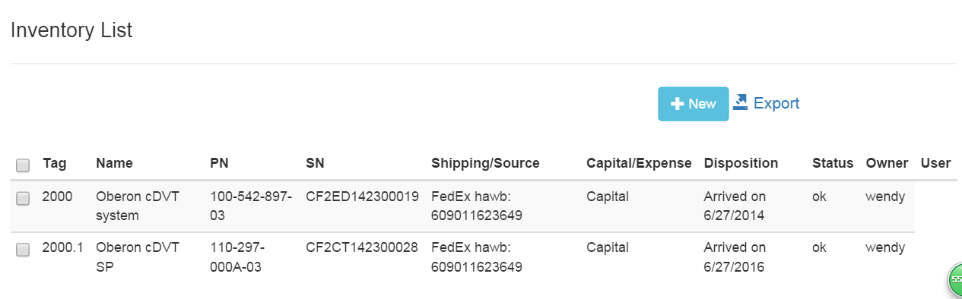
图 5.21 操作按钮的隐藏

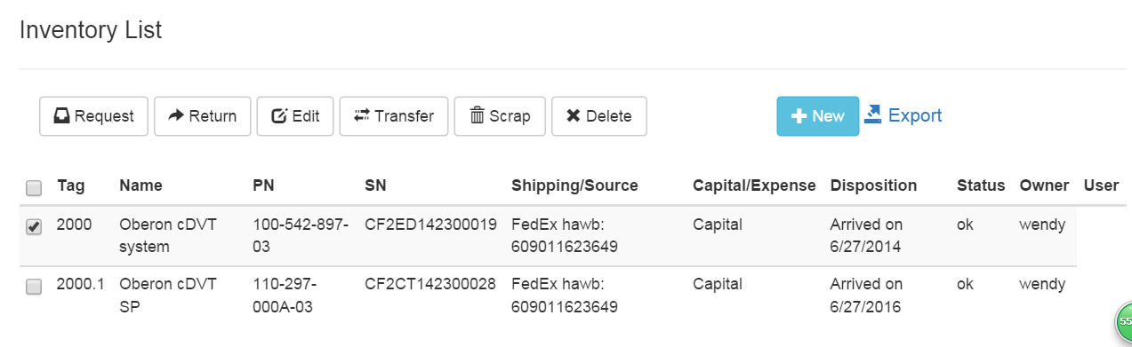
图 5.22 触发操作按钮
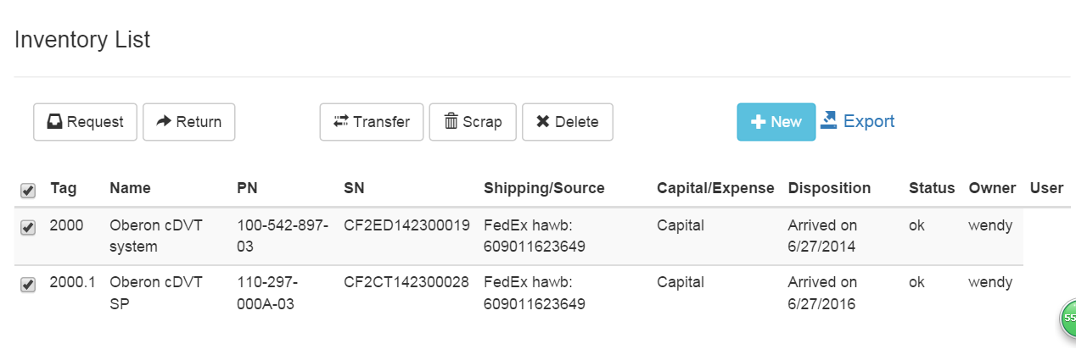
图 5.23 跟据物资状态给出可用的按钮
该交互细节的实现是用JQuery，当勾选框被点击时，设置操作按钮为可见，检查选中的数目，如果大于1则将编辑按钮隐去。其余代码是实现了全部勾选的功能。如图5.24所示：
/* check items */
$('.check-item').click(function(){
/*check-head change according to check-item*/
if ($('.check-item:checked').length == $('.check-item').length) {
$('#check-head').prop('checked', true);
}
else {
$('#check-head').prop('checked', false);
}
/*operation show and hide according to checked item*/
if ($('.check-item:checked').length) {
$('.operation').css('visibility', 'visible');
if ($('.check-item:checked').length > 1){
$('.operation-edit').css('visibility', 'hidden');
}
}else{
$('.operation').css('visibility', 'hidden');
}
});

/* check-head*/
$('#check-head').change(function(){
$('.check-item').prop('checked', $(this).prop('checked'));
if (this.checked == true){
$('.operation').css('visibility', 'visible');
if ($('.check-item:checked').length > 1){
$('.operation-edit').css('visibility', 'hidden');
}
}else{
$('.operation').css('visibility', 'hidden');
}
});
图 5.24 复选框的逻辑代码

5.3 在线消息通知的实现
站内消息所通知的是即时消息，实现机制类似于发布/订阅(publish/subscribe)，原理是借助SSE(Server-Sent Event) protocol，由服务器向浏览器推送消息，当有消息时，服务器端将利用gevent.spawn新建一个greenlet协程，把消息放至消息队列中，从而支持了并发消息，在浏览器端注册一个eventsource的onmessage事件，监听来自服务器端的消息，当消息队列有消息的时候，会从服务器拿到包装成SSE格式的消息，作一番过滤后，把消息向相关的用户推送出去。
服务器端消息的产生及推送，见图5.25：
def publish(inv_id, operation_msg):
inv = InvDao.search_inventory_by_id(inv_id)
current_user = session.get('username')
users = 'admin'

def notify():
msg = str('The inventory named '+inv.name+' PN: '+inv.PN+' SN: '+inv.SN+ ';'+ users+ ';'+current_user+';'+operation_msg)
for sub in subscriptions[:]:
sub.put(msg)

gevent.spawn(notify)

图 5.25 服务器端消息推送代码
浏览器端对消息的监听、过滤及显示，如图5.26：
var evtSrc = new EventSource("/subscribe");

evtSrc.onmessage = function(e) {
var data = e.data.split(';');
var msg = data[0];
var users = data[1];
var current_user = data[2];
var operation_msg = data[3];

var user_list = users.split(' ');
for (var i=0, len = user_list.length; i<len; i++){
if(current_user == user_list[i]){
eventOutputContainer.append("<div class='alert alert-success'>"+
"<a href='#' class='close' data-dismiss='alert' aria-label='close'>&times;</a>"+
msg+operation_msg+
"</div>");
}
}

};

图 5.26浏览器端对消息的监听代码
服务器端的事件更新，如图5.27：
@app.route("/subscribe")
def subscribe():
def gen():
q = Queue()
subscriptions.append(q)
try:
while True:
result = q.get()
ev = ServerSentEvent(str(result))
yield ev.encode()
except GeneratorExit: # Or maybe use flask signals
subscriptions.remove(q)

return Response(gen(), mimetype="text/event-stream")

图 5.27 服务器端事件更新的代码

5.4 导入导出Excel表格的实现

5.4.1 导入Excel
导入Excel的处理流程如下所述：
用户点击页面上的导入按钮，选择上传要导入的Excel文件，通过html 表单发送给路由模块, 相关的业务逻辑被调用执行：获取上传的文件，保存到指定目录下，再调用服务模块的Parser类来处理解析Excel文件并添加物资的事项。最后控制跳转返回到物资主页。可以看到更新后的页面已经把文件中的记录的物资添加至系统。
浏览器的代码实现如下：
<button type="button" class="btn btn-info btn-sm import-btn">
<span class="glyphicon glyphicon-import"></span> Import
</button>
图 5.28 浏览器端的实现导入按钮的代码
Js中触发一个Bootstrap的对话框事件：
$('.import-btn').click(function(){
$('#import-file').modal();
});
图 5.29 导入Excel按钮触发事件的代码
后台的python实现如下：
@app.route('/import-excel', methods=['POST'])
def import_excel():
'''needs to check file type == xlsx etc.
if file exists, then server will overrides it by default.
'''
file = request.files['choose-excel-file']
print file.filename
file_path = os.path.join(app.config['UPLOAD_FOLDER'], file.filename)
print file_path
file.save(os.path.join(app.config['UPLOAD_FOLDER'], file.filename))
Parser.parse_by_row(file_path)
# the imported inventories will be added to the database and appended on the page.
return redirect('/inventory')

图 5.30 服务器端实现导入Excel表格的实现代码

5.4.2 导出Excel
一个完整的响应流程如下所述：
用户点击页面上的导出按钮，浏览器端响应点击按钮事件，在响应处理函数中通过Ajax请求/export-excel资源，服务器端响应，执行app_route中的export_excel方法，服务模块的export_excel服务被调用，创建了一个xls文件，并且将数据写入，保存到指定的EXPORT_FOLDER路径下，浏览器通过<a>的链接找到该文件，并通过download属性下载该文件。
浏览器端代码，如图5.31所示：
<a href="/static/export_file/export.xls" download="export" id="export-excel">
<span class="glyphicon glyphicon-export"></span> Export
</a>
图 5.31 浏览器端实现导出链接的代码
Js代码，如图5.32所示：
$('#export-excel').click(function(){
$.ajax({
url: "http://127.0.0.1:5000/export-excel",
type: "GET",
async: false,
});
});
图 5.32 在js中通过Ajax发起导出Excel请求的代码
app_route中的业务逻辑代码，如图5.33所示：
def export_excel():
invs = InvDao.get_all_invs()
data = []
inv_args = []
for inv in invs:
inv_args.append(inv.tag)
inv_args.append(inv.name)
inv_args.append(inv.PN)
inv_args.append(inv.SN)
inv_args.append(inv.shipping)
inv_args.append(inv.capital)
inv_args.append(inv.disposition)
inv_args.append(inv.status)
inv_args.append(inv.owner)
data.append(inv_args)
inv_args=[]
print data
file_path = os.path.join(app.config['EXPORT_FOLDER'], 'export.xls')
print file_path
Writer.export_excel(data, file_path)
return jsonify(result=True)
图 5.33 服务器端实现导出Excel表格的代码
其中，Writer.export_excel(data, file_path)的实现在前文的服务模块已经介绍过，可参见图5.10 Writer service的实现代码。

5.5 邮件通知的实现
邮件通知使用了python的标准库smtplib。smtplib包括一个SMTP类，可以创建SMTP的实例，通过实例的sendmail方法来实现发送邮件。[Hellmann, 2012] 在公司内部申请搭建了SMTP邮件服务器，而在测试时可以用pip install dsmtpd来安装一个本地测试用的SMTP邮件服务器，默认端口号是1025。邮件发送通知的实现代码如图5.34所示：
from dao import InvDao, UserDao
import smtplib
import traceback
sender = 'inventory_management@domain.com'
message = """From: From """+sender+"""
To: To #<to@todomain.com>
Subject: Inventory Management e-mail notice

This is a notice e-mail message from Inventory Management.
"""
class Mail(object):
@staticmethod
def send_mail(inv_id, msg):
try:
smtpObj = smtplib.SMTP('127.0.0.1', 1025)
message = message.replace('#<to@todomain.com>', receiver)
smtpObj.sendmail(sender, Mail.get_receivers(inv_id), message+Mail.get_msg(inv_id, msg))
print "Successfully sent email"
except Exception:
print "Error: unable to send email"
print traceback.print_exc()
@staticmethod
def get_receivers(inv_id):
inv = InvDao.search_inventory_by_id(inv_id)
receivers=[]
owner_email = UserDao.search_user(inv.owner)
user_email = UserDao.search_user(inv.user)
receivers.append(owner_email)
receivers.append(user_email)
return receivers
@staticmethod
def get_msg(inv_id, msg):
inv = InvDao.search_inventory_by_id(inv_id)
inv_message = "The inventory PN: "+ inv.PN+ " SN: "+inv.SN+" Tag: "+inv.tag+ " Owner: "+inv.owner
return inv_message+msg
图 5.34 邮件服务的实现代码

5.6 本章小结
本章详细描述了系统的各模块以及各技术点的关键实现，秉承了架构设计和模块设计的思路，在介绍关键的核心实现时附上了相关的代码，并且对系统开发过程中出现的一些细节问题的解决方案也做了阐述。

第六章 总结与展望

6.1 总结
本文综述了以下内容：
1. 物资管理系统的需求、设计与实现；
2. 实践Flask框架+前端的模式来实现一个web应用；
3. 利用模板引擎和前端框架使得前端开发变得简单优雅。
本文针对一个问题：对于传统的通过Excel表格进行数据记录和管理的方式，如何提高效率、减少出错率，提出了使用管理信息系统的解决方案。该方案包含了以下部分：
- 通过数据库增加数据操作的可靠性和安全性；
- 通过用户界面的操作提高效率，减少出错；
- 通过导入导出Excel表格，兼容传统方式；
- 通过在线消息通知和邮件通知等反馈方式，提高系统的可见性以及管理的时效性。
本方案在设计和实现时遵循了三层结构的架构，注重了系统的模块性和系统的可拓展性，在前端和后台均下了功夫去设计和研发，在开发前端时，注重了代码的简洁及可重用，同时也注重了用户界面的友好性，在开发后台时，注重了系统的反馈和系统的可靠性。
本方案实现之后，取得了明显优化传统方式的效果，为工程师管理物资设备带来了方便，提高了管理物资的水平。

6.2 工作展望
本节对项目工作进行反思和展望。
从业务的角度来说，系统将会加入一些统计的业务，例如统计各项物资的使用频率，从而帮助管理员决策是否购买更多这样的物资作储备；统计各小组拥有物资的情况，来帮助管理员更好地平衡物资的分配。
从技术的角度来说，系统可以使用js库绘制统计图表，通过查询数据库获取数据进行统计，能够方便的支持统计业务的拓展。由于当前对于管理员和普通用户的权限区别仅仅停留在JavaScript的判断层面上，随着业务的拓展，权限的变化，可以考虑使用flask-rbac基于角色的访问控制，从而区分出更多的角色，拥有更多样化、自定义的角色访问权限。

参 考 文 献
[高凡等, 2015] 高凡，陈学卿，梁强，基于互联网的高校国资管理系统的设计，计算机技术与发展，2015, 25(10):174-178。
[刘肖, 2001] 刘肖，基于Web的现代企业信息管理系统的研究和实现，硕士论文，西北工业大学计算机应用，2001。
[马智亮, 2006] 马智亮，罗小春，李志新，基于万维网的工程项目管理系统综述，土木工程学报，2006， 39(10):117-120。
[叶锋, 2015] 叶锋，Python最新Web编程框架Flask研究，电脑编程技巧与维护，2015。
[Cockburn, 2001] Alistair Cockburn, Writing Effective Use Cases, Addison-Wesley, 2001.
[Cook, 2014] Darren Cook, HTML5数据推送应用开发, 人民邮电出版社, 2014.
[Flask, 2016] http://flask.pocoo.org/, Flask framework introduction and community, maintained by Armin Ronacher, 2016.
[Frain, 2013] Ben Frain, Responsive Web Design with HTML5 and CSS3, Packt Publishing, 2013.
[Grinberg, 2015] Miguel Grinberg，Flask Web开发 基于Python的Web应用开发实战，人民邮电出版社，2015.
[Hellmann, 2012] Doug Hellmann, The Python Standard Library by Example, Pearson Education, 2012.
[Hoekman, 2010] Robert Hoekman, Jr. and Jared Spool, Web Anatomy, Interaction Design Frameworks that Work, Pearson Education, 2010.
[McLeod, 2001] Raymond McLeod, Jr. and George Schell, Management Information systems, 8th Edition, Pearson Education, 2001.
[Negrino, 2012] Tom Negrino and Dori Smith, JavaScript: Visual QuickStart Guide, Pearson Education, 2012.
[Sommerville, 2010] Ian Sommerville, Software Engineering, Ninth Edition, Addison-Wesley, 2010.
[Spurlock, 2013] Jake Spurlock，Bootstrap用户手册，人民邮电出版社，2013.

致 谢
首先特别感谢任桐炜老师，在本文工作中给予我信任、帮助与鼓励，在论文开题及后续各个阶段都提供了耐心的指导和交流。
感谢公司部门的同事们，在开发项目中提出中肯的建议和讨论，帮助我拓展了思考和学习方式，学会了从不同角度理解看待问题。
感谢瑜伽老师们，通过细心的瑜伽指导，带我走向内在成长，帮助我舒缓压力，保持健康的身心状态从而高质量的完成工作。
感谢可可同学，始终以乐观积极的心态感染着我，让我成为更好的自己。
感谢身边的朋友们，你们的陪伴和关心，给予我勇气和力量。
感谢父母，没有你们的支持和爱，就不会有我的成长和蜕变。

版权及论文原创性说明

任何收存和保管本论文的单位和个人，未经作者本人授权，不得将本论文转借他人并复印、抄录、拍照或以任何方式传播，否则，引起有碍作者著作权益的问题，将可能承担法律责任。
本人郑重声明：所呈交的学位论文，是本人在导师的指导下，独立进行研究工作所取得的成果。除文中已经注明引用的内容外，本论文不包含其他个人或集体已经发表或撰写的作品成果。本文所引用的重要文献，均已在文中以明确方式标明。本声明的法律结果由本人承担。

作者签名：
日期：2016 年 4 月 15 日

